CenterNet解读
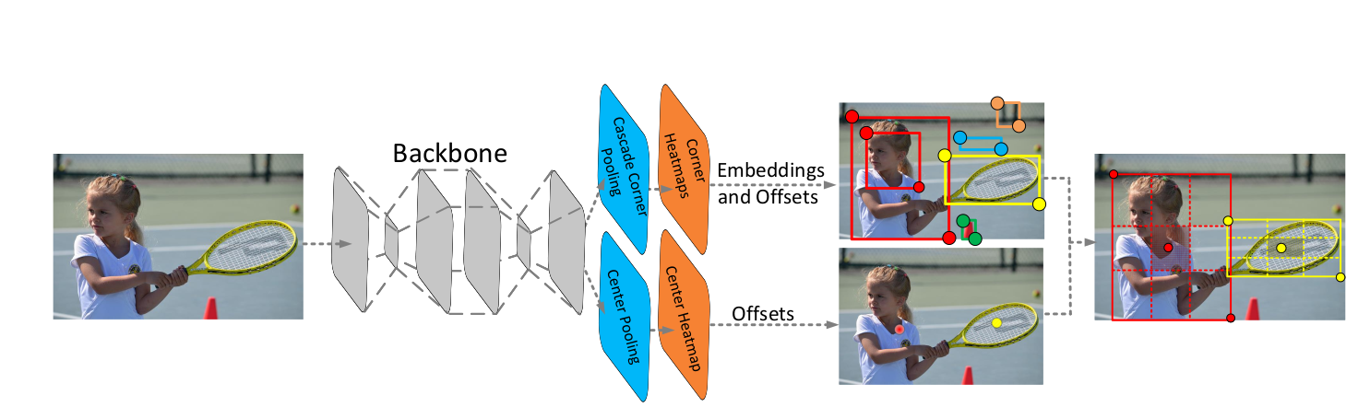

提出背景：
中心网络（CenterNet）是基于角点网络（CornerNet）改进而来的，而角点网络（CornerNet）是通过预测物体的左上角点和右下角点来确定目标。
中心网络（CenterNet）作者认为角点网络（CornerNet）通过检测物体的关键点来确定目标，但在确定目标的过程中，物体的左上角点和右下角无法有效利用物体的内部的特征，即无法感知物体内部的信息，从而导致该类方法产生了很多误检 (错误目标框)。

CornerNet缺点分析：
1、CornerNet 通过检测角点确定目标，而不是通过初始候选框 anchor 的回归确定目标，由于没有了 anchor 的限制，使得任意两个角点都可以组成一个目标框，这就对判断两个角点是否属于同一物体的算法要求很高，一但准确度差一点，就会产生很多错误目标框。
2、算法（判断两个角点是否属于同一物体）在判断两个角点是否属于同一物体时，缺乏全局信息的辅助，因此很容易把原本不是同一物体的两个角点看成是一对角点，因此产生了很多错误目标框。
3、角点的特征对边缘比较敏感，这导致很多角点同样对背景的边缘很敏感，因此在背景处也检测到了错误的角点。

CenterNet作者在CornerNet基础上添加了一个center keypoint（增加center information）,使得网络具备了感知物体内部信息的能力，从而能有效抑制误检。
CenterNet步骤
样本预处理:水平翻转，自由缩放，自由裁剪，颜色抖动（亮度，饱和度，对比度）。在整个样本集上使用PCA抖动（alexnet）(相当于加滤镜)。
PCA介绍：在整个训练集上对RGB像素值集合执行PCA。对于每幅训练图像，我们成倍增加找到的主成分，比例大小为对应特征值乘以一个从均值为0，标准差为0.1的高斯分布中提取的随机变量。因此对于每幅RGB图像像素Ixy=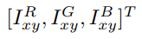，我们加上下面的数量：

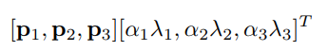
pi，λi分别是RGB像素值3 × 3协方差矩阵的第i个特征向量和特征值，αi是前面提到的随机变量。对于某个训练图像的所有像素，每个αi只获取一次，直到图像进行下一次训练时才重新获取。这个方案近似抓住了自然图像的一个重要特性，即光照的颜色和强度发生变化时，目标身份是不变的。
- 使用Hourglass Network作为backbone提取图像的特征图（feature map）。
图片进入Hourglass Network前缩小了4倍（尺寸为511x511的图像通过一个7x7，步长为2，通道数128的卷积层，和一个步长2，通道数256的残差结构，变为128x128）。
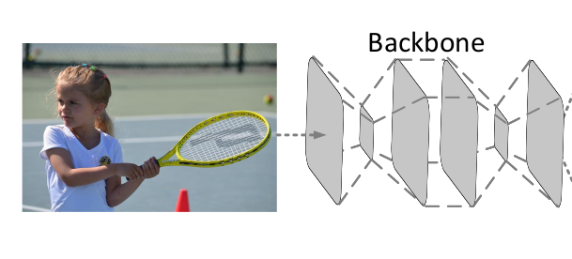
（2）使用Cascade corner pooling模块和预测模块提取图像的Corner heatmaps，Embeddings，Offsets。通过Offsets将heatmaps（左上，右下点坐标）还原到输入图片上，通过Embeddings将左上，右下点配对，得到物体的bounding box。
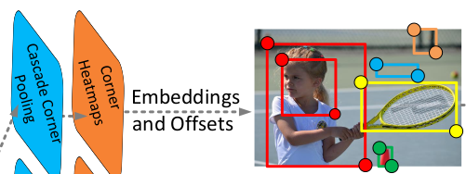
（3）使用center pooling模块和预测模块提取图像的center heatmap和Offsets。通过Offsets将heatmap（中心点）还原到输入图片上。
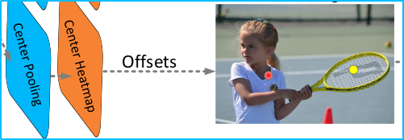
（4）对Cascade corner pooling中得到的物体bounding box与center pooling得到的物体中心点信息结合，对bounding box进一步过滤。
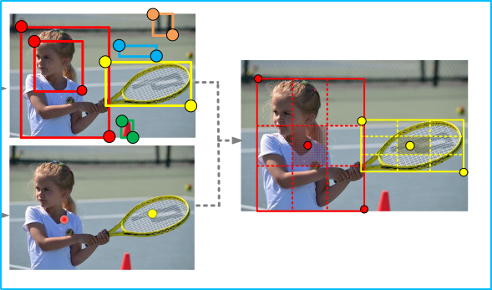

Hourglass Network
使用Hourglass Network作为特征提取网络是受到人体姿态估计的启发（论文Stacked Hourglass Networks for Human Pose Estimation），相关修改和cornernet一样（直接用别人改好的）。通过沙漏网络（编码+解码过程），我们能够将各个尺度的特征进行很好的整合，捕捉图片的多尺度特征，并由粗到细地预测关节点位置的热力图 Heatmap，即关节点出现在各个位置的概率。
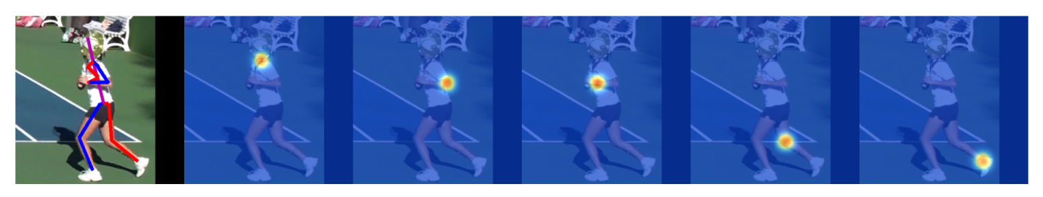
Cascade corner pooling
Cascade corner pooling是在cornernet中的corner pooling基础上实现的。想了解Cascade corner pooling，先要了解corner pooling。
corner pooling
目标边框的角点经常在目标物外，如下图所示。（自然界的大部分目标是没有边界框也不会有矩形的顶点）
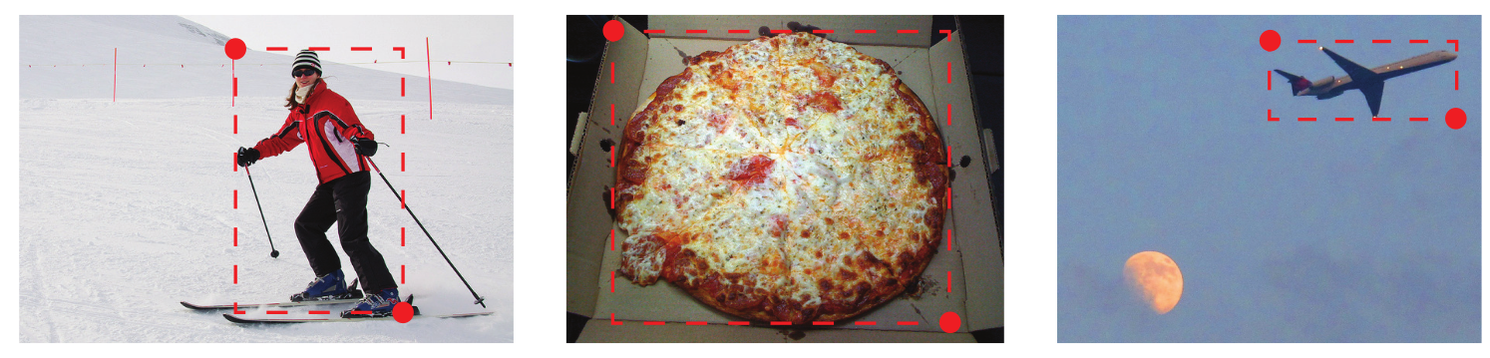
这种情况下，角点的位置不能通过局部特征来定位。角点处特征值表示不了目标。
为了查看一个像素点是否为左上点，我们需要从此点开始水平向右查看到物体的顶部，垂直向下查看到物体的左边。（右上点类似，从此点开始水平向左查看到物体的底部，垂直向上查看到物体的右边。）
上方第一张图的左上点为例，考虑到左上角角点的右边有目标顶端的特征信息（第一张图的头顶），左上角角点的下边有目标左侧的特征信息（第一张图的手），它更关心的是水平向右和垂直向下这两个方向上的信息，因此如果左上角角点经过池化操作后能有这两个信息，那么就有利于该点的预测。
为了达到这个目的，Cornernet设计了一种新型的pooling层，corner pooling。
其中Top-left Corner pooling示例图如下
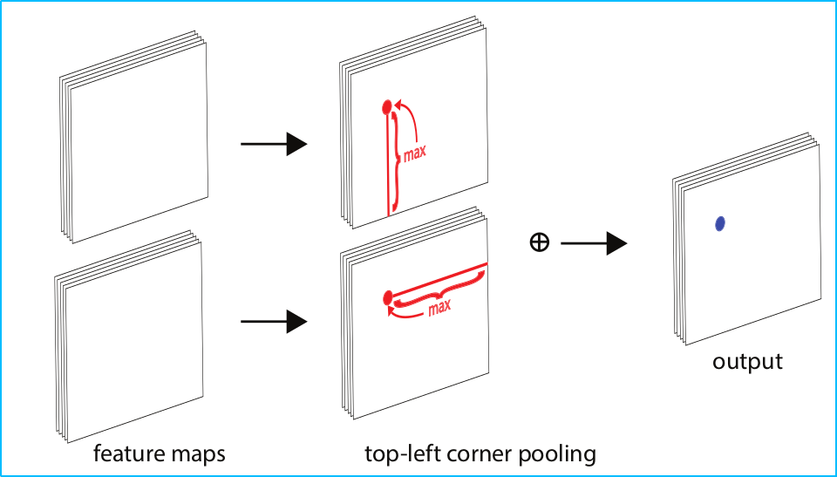
输入两个feature maps，对第一个Feature map，每一个像素点位置的下方进行max pool操作，对第二个feature map，每一个像素点位置的右侧进行max pool，最后将二者的结果进行相加处理（特征融合），得到该点位置的特征值。
下图是一个具体的实例，向我们说明了Top-left Corner pooling四个点之后的结果。
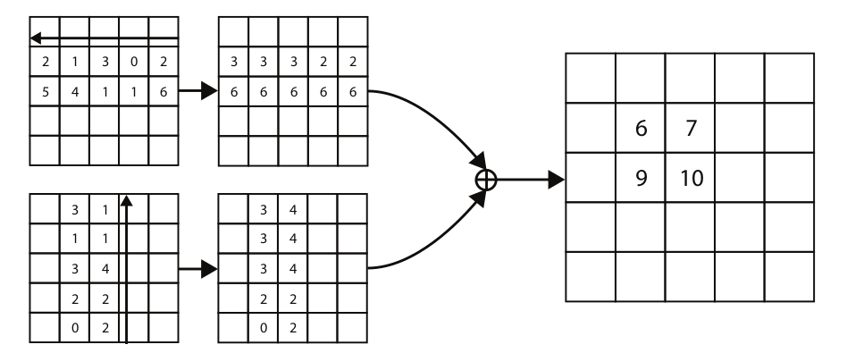
计算公式（论文中这里的公式解释不对，公式和feature map用的是矩阵的习惯（H,W），论文文字段落用的是图像（W,H）。）
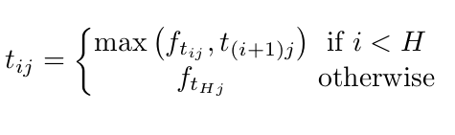
从下往上更新feature map，otherwise那里就是一个起点位置，i=H时。
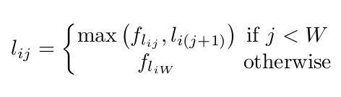
从右往左更新feature map，otherwise那里就是一个起点位置，j=W时。
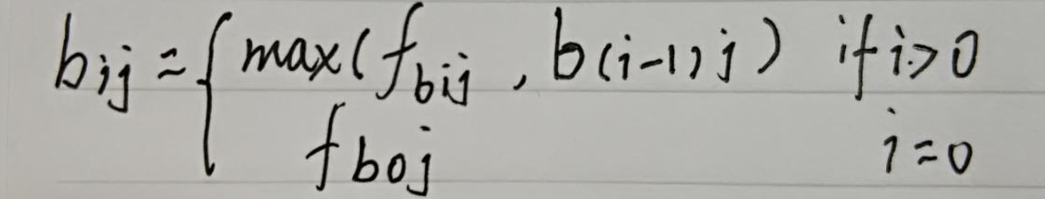
从上到下更新feature map。

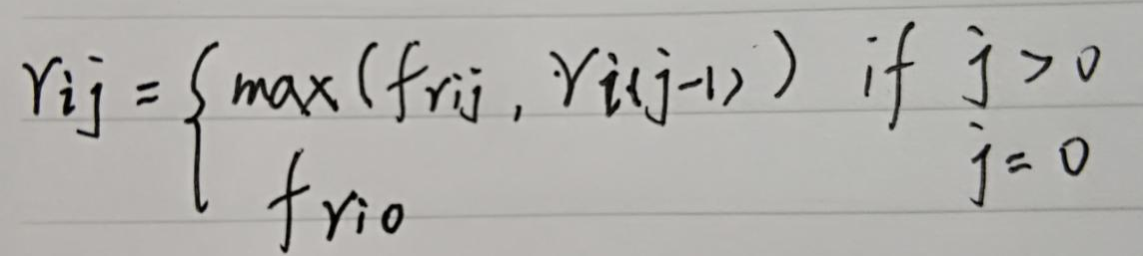
从左到右更新feature map。
Corner pooling为什么可行？
首先，目标检测中的物体通常并不能和bounding box完美契合，box的左上角通常在物体之外，那怎么确定这个点就是左上角呢？在这种情况下，角点不能根据当前的位置信息进行定位。那如果我们从左上角开始，假设两道激光，一道水平扫描；一道垂直扫描，那么扫描的重叠区域就一定能覆盖物体（类似外接矩形），如下图。而且我们取这个过程两个方向的最大值相加，代表了最突出，明显的特征，类似最大池化。
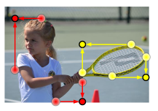
了解了Corner pooling后，下面就开始介绍Cascade corner pooling。
由上可知Corner pooling提取物体边界最大值并相加，该方法只能提供关联物体边缘语义信息，使其对边缘敏感，对于更加丰富的物体内部语义信息则很难提取到。centernet作者为了解决这个问题，让物体在关注目标边界信息的同时也能关注目标内部信息。提出了Cascade corner pooling。首先和Corner Pooling一样，首先沿边界查找边界最大值，然后沿边界最大值的位置查找内部最大值，最后将两个最大值相加（网络结构中是反着来的）。通过这种方式，使得角点可以同时获得物体的边界信息和内部视觉信息。如下图所示。
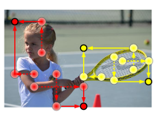
网络结构如下图所示
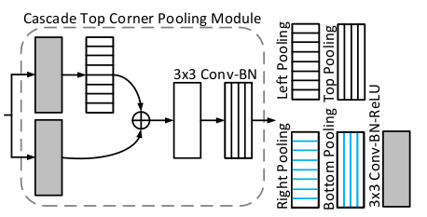
在计算top corner pooling时，先使用left pooling得到left max feature map（水平向右看）,和原来的feature map特征融合，融合后的feature map使用top pooling得到top max feature map（垂直向下看），此时特征图包含内部信息和边缘信息。Cascade corner pooling在cornernet中替换下图红框所在。
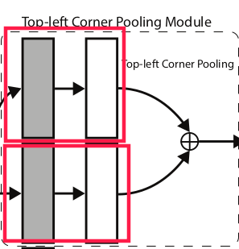

Cornernet后处理的网络结构
在Cornernet中backbone得到图像特征图后，top-left的预测网络结构如下图所示（bottom-right类似）
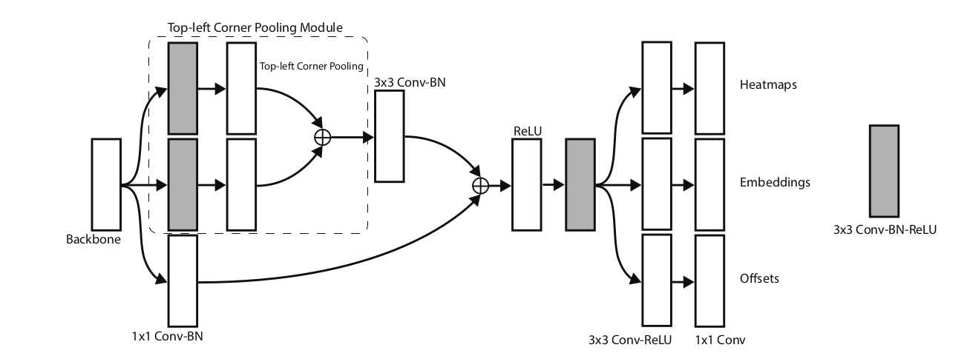
Cornernet整体结构如下
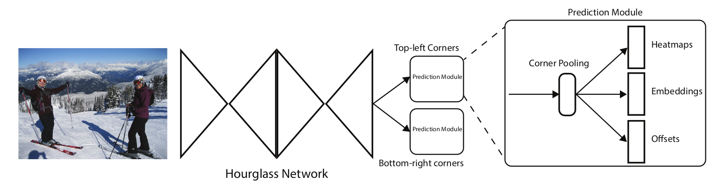

经过 Hourglass Network后的图像特征图开始输入一个有修改的残差结构。
残差结构如下（三种表示方式）
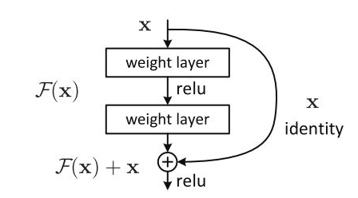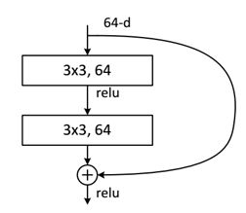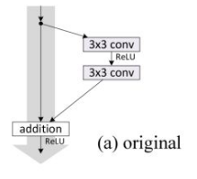
将第一个卷积模块替换为corner pooling module后，残差网络变为下图所示。
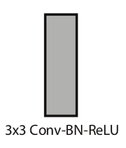
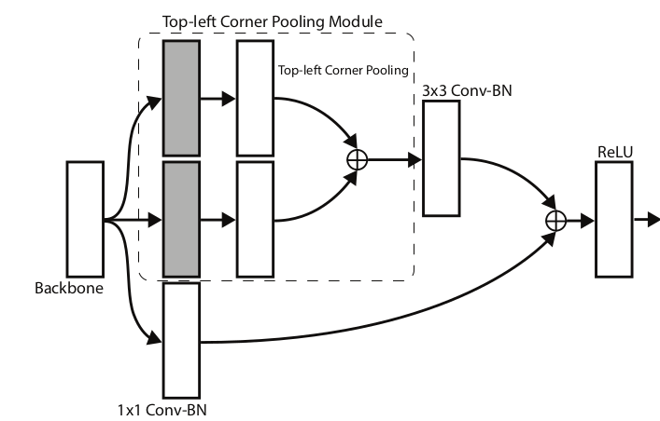
残差网络输出的特征图再经过一个3x3的卷积层后，分别通过三个Conv-ReLU-Conv层产生Heatmaps，Embeddings和offsets。
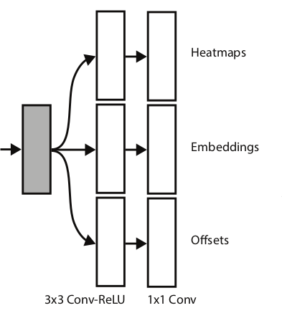

Heatmaps的大小是128*128，通道为80（coco数据，80类），所以Heatmaps是一个大小为128*128*80的张量。以Top-left corners模块中的Heatmaps为例，其每个通道代表coco数据中的80个类别，每个通道的128*128网格中的每个点的输出表示该点是一个左上角点的概率。并且该通道预测出来的所有左上角点对应的所有bbox的物体类别都一样。举个例子，假设在通道编号为10（假设物体类别是dog）的128*128热图里面，预测出了3个左上角点，也就是有3个bbox，那么这3个bbox的物体类别都是dog。

Offsets大小为128*128，通道为2（分别为边角点x，y的偏移量）。由于用热图来表示某一点的xy坐标，会损失精度。因此cornerNet还对每个边角点预测其真实位置的偏移量。举个例子，假设通过热图预测出某一左上角点的坐标是（50，50），该坐标的对应尺度是热图的128*128，而真实的坐标从网络的输入尺度511*511，映射到128*128时是（50.2,50.6）这样就损失了精度了。现在cornerNet为（50，50）预测了偏移量为（0.3，0.5），那么可以计算出网络最终的预测坐标为（50.3，50.5）。尽管比真正的坐标（50.2，50.6）差了一点，但比（50，50）还是精确了许多。
Embedding大小为128*128，通道为1。这个Embedding的作用是什么呢？现在假设两个预测模块已经分别预测出了100个左上角点，和100个右下角点。那么有个问题，怎么知道哪一个左上角点和哪一个右上角点是属于同一个bbox呢？解决方法就是使用这个Embedding。Top-left预测模块和Bottom-right预测模块都有一个128*128的Embedding，简单来说，这两个Embedding中的每个值相当于一个标签。假设在Top-left预测模块里的Embedding的（50，50）位置的值是10（这个值是多少无所谓），那么其表示Top-left位置为（50，50）的左上角点的标签是10。如果，在Bottom-right预测模块里的Embedding的（100，100）位置的值也是10。那么就认为左上角坐标（50，50）和右下角坐标（100，100）属于同一个bbox。在实际应用中，属于同一个bbox的左上角和右下角的embedding值一般不会完全一样，所以论文在判断左上角点和右上角点是否属于同一bbox的时是通过判断两个点所对应的embedding值的距离。
cornerNet分别输出左上角预测模块和右下角预测模块的Heatmaps、Embeddings和Offsets后。首先利用各自的Heatmaps计算出xy坐标，然后利用各自的Offsets修正xy坐标。接着利用各自的Embeddings信息收集同一bbox的左上角点和右下角点。
（1）在heatmap上做NMS,也就是3x3的max poolings,选择top 100的top-left和top 100的bottom-right
（2）通过预测的offset调整位置
（3）计算top-left和bottom-right的embeddings distance，筛掉距离大于0.5的以及不属于同一类的
（4）两个相加取平均得到最终矩形框的score
注：测试图像时采用0值填充方式得到指定大小（128的倍数）作为网络的输入，而不是采用resize，另外同时测试图像的水平翻转图并融合二者的结果。过soft-nms操作去除冗余框，只保留前100个预测框。
Centernet还提供了一种多尺寸测试：将测试图像水平翻转后，缩放图像到多个尺寸（0.6, 1, 1.2, 1.5和1.8），选取top-70（Centernet点选top-70，cornernet点选top-100），组合成矩形框。在水平翻转的图像上的矩形框翻转回和原图的矩形框一起做soft-nms，根据得分保留前100个框。

Center pooling
CornerNet由于只关注目标的边界问题，而且确定bbox的角点往往在目标外面，无法利用目标的内部信息，centernet作者想到增加一个位置在矩形框几何中心的角点来和外面两个角点组合使网络能感知到内部信息。然而一个物体的中心并不一定含有很强的，易于区分于其他类别的语义信息。例如，一个人的头部含有很强的，易于区分于其他类别的语义信息，但是其中心往往位于身体的中部。为了解决中心位置特征对物体的表征能力不够的问题，centernet作者根据corner pooling提出了Center pooling。
Center pooling提取中心点水平方向和垂直方向的最大值并相加，以此给中心点提供所处位置以外的信息。这一操作使中心点有机会获得更易于区分于其他类别的语义信息。
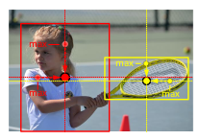
网络结构如下图所示
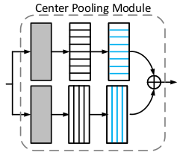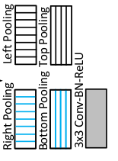
Center pooling 通过不同方向上的 corner pooling 的组合实现。一个水平方向上的取最大值操作可由 left pooling 和 right pooling通过串联实现，同理，一个垂直方向上的取最大值操作可由 top pooling 和 bottom pooling通过串联实现。

Center point和corner points结合过滤误检框
根据中心点的heatmap的得分，选取top-k个center keypoints。
使用对应的offsets将点微调还原到原图上，得到精度更高的中心点位置。
根据left-top和right-bottom点得到的所有bounding box(生top-k的bbox方式与CornerNet相同)。为每一个bbox定义出一个中心区域。
判断中心区域是否存在中心点，且类别是否相同。如果存在且相同，则保留bbox，分数为三点分数平均数，反之，移除该bbox。
中心区域
中心区域的尺度会影响错误框去除效果。中心区域过小导致很多准确的小尺度的目标也会被去除（recall过低），而中心区域过大导致很多大尺度的错误目标框无法被去除（precision过低）。在CenterNet中，作者采用了一种scale-aware方法来自适应地确定中心区域大小。对于大目标则给予相对小的中心区域，对于小目标则给予相对大的中心区域。如下图示。

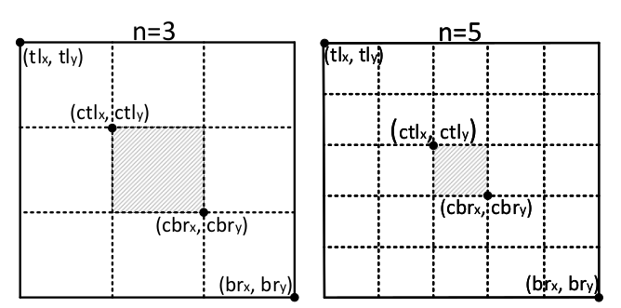
中心区域左上角和右下角坐标计算公式如下：
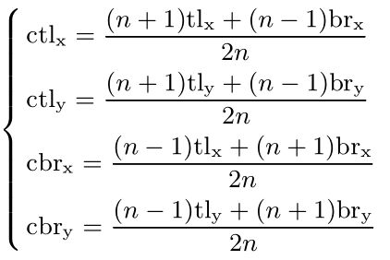

其中n为奇数（奇数才有中心区域），在论文中，当bbox的size大于150时，n=5,小于150时，n=3。

损失函数
Cneternet的loss函数

Co是corner points（角点）。
Ce是center point（中心点）。
Det是detect loss（角点损失）。
Off是offset loss（角点坐标修正）。
Pull是pull loss（统计统一目标）。
Push是push loss（区分不同目标）。
α=β=0.1,γ=1。

L_{det},L_{pull},L_{push},L_{off}公式定义和cornernet中一样。
L_{det}在cornernet中
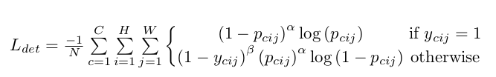
此函数是基于focal loss修改而来的损失函数。
Focal loss损失函数
要了解focal loss函数，先来看看交叉熵损失（CE(cross-entropy) loss），以二分类为例，原来的分类loss是各个训练样本交叉熵的直接求和，也就是各个样本的权重是一样的。
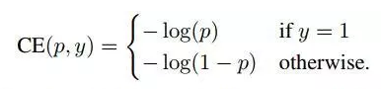
因为是二分类，p表示预测样本属于1的概率（范围为0-1），y表示label，y的取值为{+1,-1}。当真实label是1，也就是y=1时，假如某个样本x预测为1这个类的概率p=0.6，那么损失就是-log(0.6)。如果p=0.9，那么损失就是-log(0.9)，所以p=0.6的损失要大于p=0.9的损失。
为了方便，用pt代替p。
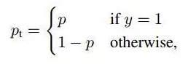
所以公式简化为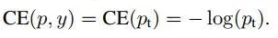
训练的时候正负样本的数量差距很大，那么一种常见的做法就是给正负样本加上权重，负样本出现的频次多，那么就降低负样本的权重，正样本数量少，就相对提高正样本的权重。因此可以通过设定a的值来控制正负样本对总的loss的共享权重。a取比较小的值来降低负样本（多的那类样本）的权重。
公式如下
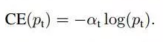
其中αt定义与pt类似。
此时虽然可以控制正负样本的权重，但是没法控制容易分类和难分类样本的权重（α值根据正负样本来确定的，没法区分易分样本和难分样本）。
通过在原来基础上增加调制因子（1-p_{t}）^{γ}（γ>0），来控制容易分类和难分类样本的权重。
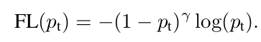
- 当一个样本被错误分类，pt是很小的，那么对应的调制因子就接近于1，进而这个loss是不受影响的。如果pt→1，那么调制因子趋近于0，这个好分类样本的loss就被降低权重。
（2）focusing参数γ平滑地调整了好分类样本被降低权重的比率。当γ=0，FL就等于CE，当γ增加，调制因子的影响也会相应的增加（论文中，作者实验发现γ=2效果最好）。
直观来看，调制因子减小了好分类例子的loss贡献，然后延伸了得到低loss的样本的范围。比如，在γ=2的情况下，一个pt=0.9的分类样本的FL相比于CE会小100倍，如果pt≈0.968那就就会小1000倍。这就相应的增加了矫正错误分类样本的重要性（对于难例的权值减小最多是4倍，当pt≤.5和γ=2）。
在最终所用的focal loss上，作者还引入了α系数，它能够使得focal loss对不同类别更加平衡。
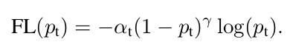
参数：
N是一张图中物体个数。
α，β是超参数（cornernet中set α to 2 and β to 4）。
C是通道数。
H是高度。
W是宽度。
P_{cij}是网络预测类别为c在位置（i，j）是角点的概率值。
Y_{cij}是类别为c在位置（i，j）的真实值。
Y_{cij}=1时表示位置（i，j）是类别为C物体的角点。
当（i，j）位置不是类别C的角点时，会出现以下情况
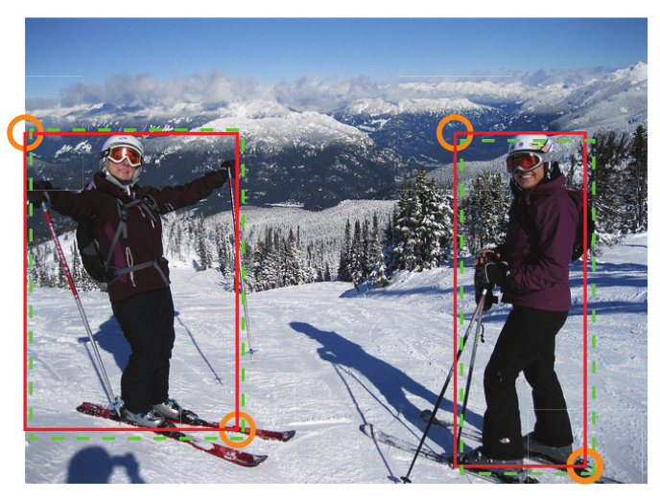
靠近ground truth的角点位置的误检顶点形成的预测框和ground truth的标注框仍然有较大的重叠区域，所以对于不同的负样本点，损失函数应该采用不同的权重值。
对于每个顶点，只有一个ground truth，其他位置都是负样本。红色实线框是ground truth，绿色虚线是一个预测框，可以看出这个预测框的两个角点和ground truth并不重合，但是该预测框基本框住了目标，因此是有用的预测框，所以要有一定权重的损失返回。
具体做法是:在每个ground-truth顶点设定半径r区域内都是正样本，这是因为落在半径r区域内的顶点依然可以生成有效的边界定位框，橘色圆圈就是根据ground truth的左上角顶点、右下角顶点和设定的半径值画出来的，半径是根据圆圈内的角点组成的框和ground truth的IOU值大于0.3而设定的，圆圈内的点的数值是以圆心往外呈二维的高斯分布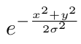,σ为三分之一的半径值设置的，其中，圆心坐标是标注的角点位置。
Y_{cij}=0时表示位置（i，j）在圆圈外。
当点在圆圈内且不在圆心时，Y_{cij}在0到1之间。降低对正样本附近圆周位置的负样本的惩罚。（相当于使用了类别平衡的focal loss，Y_{cij}=1时，Y^{β}_{cij}=1，通过β平滑调整）

L_{off}在cornernet中
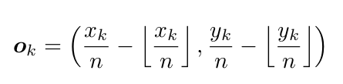
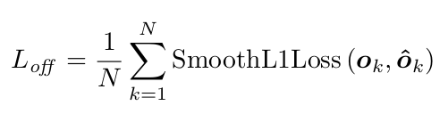
offset是表示在取整计算时丢失的精度信息。假设通过热图预测出某一左上角点的坐标是（50，50），该坐标的对应尺度是热图的128*128，而真实的坐标从网络的输入尺度511*511，映射到128*128时是（50.2,50.6）这样就损失了精度了。现在cornerNet为（50，50）预测了偏移量为（0.3，0.5），那么可以计算出网络最终的预测坐标为（50.3，50.5）。
使用smooth L1损失函数（fast-rcnn）计算，监督学习该参数。
L2距离较大时，梯度值过大。
L1距离较小时，梯度值不够小。
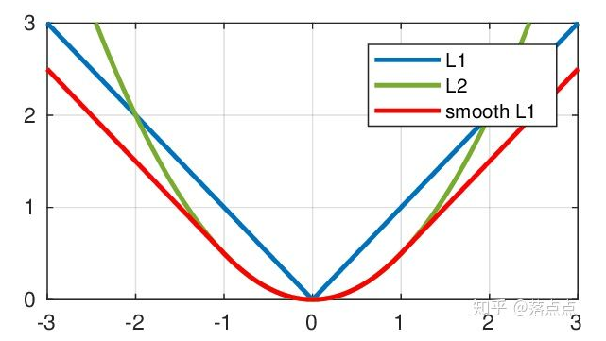

L_{pull},L_{push}在cornernet中
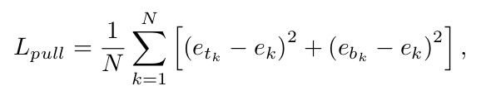
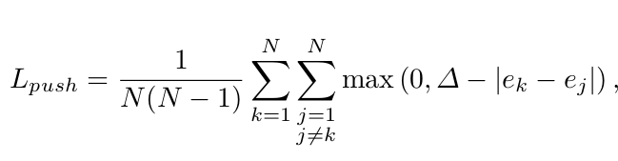
N:物体的个数
etk：top-left的物体k的分数
ebk：bottom-right的物体k的分数
ek:etk和ebk的平均
∆ ：margin,这里取1

etk表示属于k类目标的左上角角点的embedding vector，ebk表示属于k类目标的右下角角点的embedding vector，ek表示etk和ebk的均值。L_{pull}用来缩小属于同一个目标（k类目标）的两个角点的embedding vector（etk和ebk）距离，L_{push}用来扩大不属于同一个目标的两个角点的embedding vector距离。模型训练Lpull损失函数使同一目标的顶点进行分组，Lpush损失函数用于分离不同目标的顶点。（Lpull和Lpush趋向0）
主要实现将相同类别的分数都学习到接近平均分数，将不同类别的分数之间的距离都学到>=1。(使用max（0，Δ-|ek-ej|）,使Δ-|ek-ej|趋向于小于等于0的范围即，|ek-ej|≥Δ)。

网络效果：centernet与cornernet对比（FD表示误检，降低了误检，FD=1-AP,数据为MS-COCO验证集）

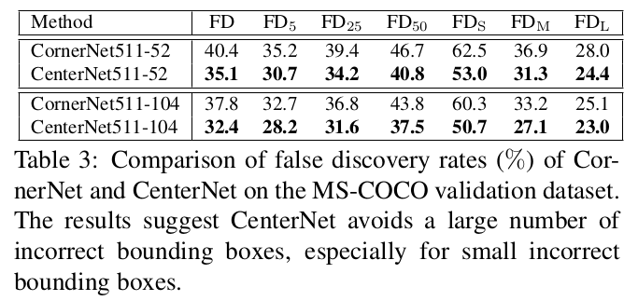

Centernet和主流网络对比（state-of-the-art in one-stage detctors,ranks among the top of state-of-the-art two-stage detctors）(MS-COCO测试集)
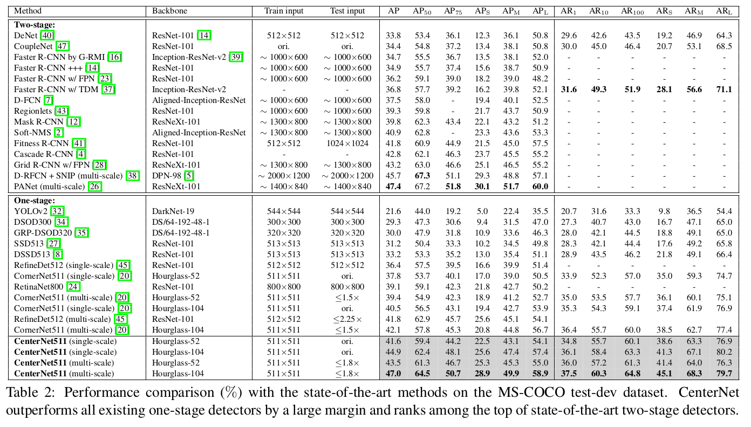
测试时，先将图片长宽扩充到128的倍数，使用0（黑色）填充。得到输入尺寸，输出尺寸为输入尺寸除以4。多尺度为0.6, 1, 1.2, 1.5和1.8（cornernet中多尺度0.5, 0.75, 1, 1.25, 1.5）。不论单尺度还是多尺度，输入图片都做了水平翻转。
消融实验
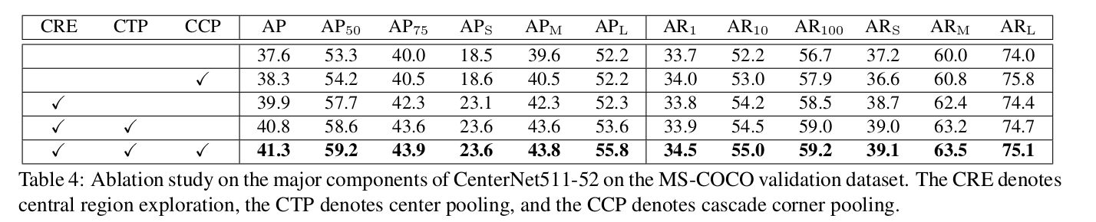

CRE中心区域扩展
CTP中心池化
CCP角点级联池化

在验证集上将预测出的中心点替换为真实值（涨点明显,图片中预测出的物体中心点可能不全，有的物体没有预测处出中心点），中心点的性能没有发挥到瓶颈。
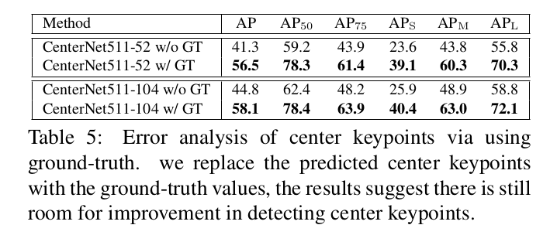

参考论文：
Stacked Hourglass Networks for Human Pose Estimation(the backbone is from there)
Associative Embedding:End-to-End Learning for Joint Detection and Grouping(embedding loss,and combine embedding loss and heatmaps)
pixels-to-graphs-by-associative-embedding（modify embedding loss）
CornerNet: Detecting Objects as Paired Keypoints（centernet is based on cornernet）
CenterNet: Keypoint Triplets for Object Detection（from Stacked Hourglass Networks to centernet)

Focal Loss for Dense Object Detection（focal loss，the network name is retinanet）
ImageNet Classification with Deep Convolutional Neural Networks（alexnet,PCA）

